Konstgrästid hösten 2023 (konstgräsplanen på Inlag)
F-14/15 tränar på söndagar kl 16:00-17:30
Start fr.o.m. oktober. Första träningen på konstgräset är söndag 8/10. Vi siktar på utomhusträning så länge vi har möjlighet och att vädret tillåter.
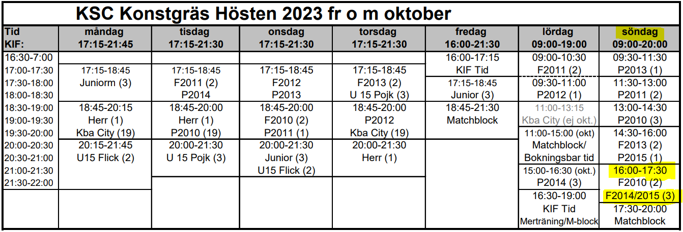

Inomhustid i Älvsåkerhallen i Anneberg.
F-14/15 tränar på söndagar kl 17:00-18:00
Denna tid har vi fått men vi kommer att prioritera att träna på konstgräset så länge vi kan. När vädret inte tillåter utomhus längre, kommer träningarna att genomföras i Älvsåkershallen i Anneberg. Söndagar kl 17:00-18:00.
(Undantagsdatum är när hallen är bokad för aktiviteter, då är träningarna inställda)
